Arkadiusz Jakubik i Magdalena Popławska jako Jacek i Grażyna Kuroniowie. Historia miłości, która zmieniała Polskę – pierwsze zdjęcia z planu filmu Piotra Domalewskiego

Ruszyły zdjęcia do filmu „Nasza rewolucja. Historia miłości Grażyny i Jacka Kuroniów” w reżyserii Piotra Domalewskiego. To opowieść o miłości tak wielkiej, że mogła zmieniać świat – i o ludziach, którzy w czasach dyktatury zapłacili wysoką cenę za walkę o wolność. W Jacka Kuronia wciela się Arkadiusz Jakubik, a w jego żonę Grażynę – nazywaną Gajką – Magdalena Popławska.

Na pierwszych zdjęciach z planu możemy zobaczyć głównych bohaterów tej niezwykłej historii.

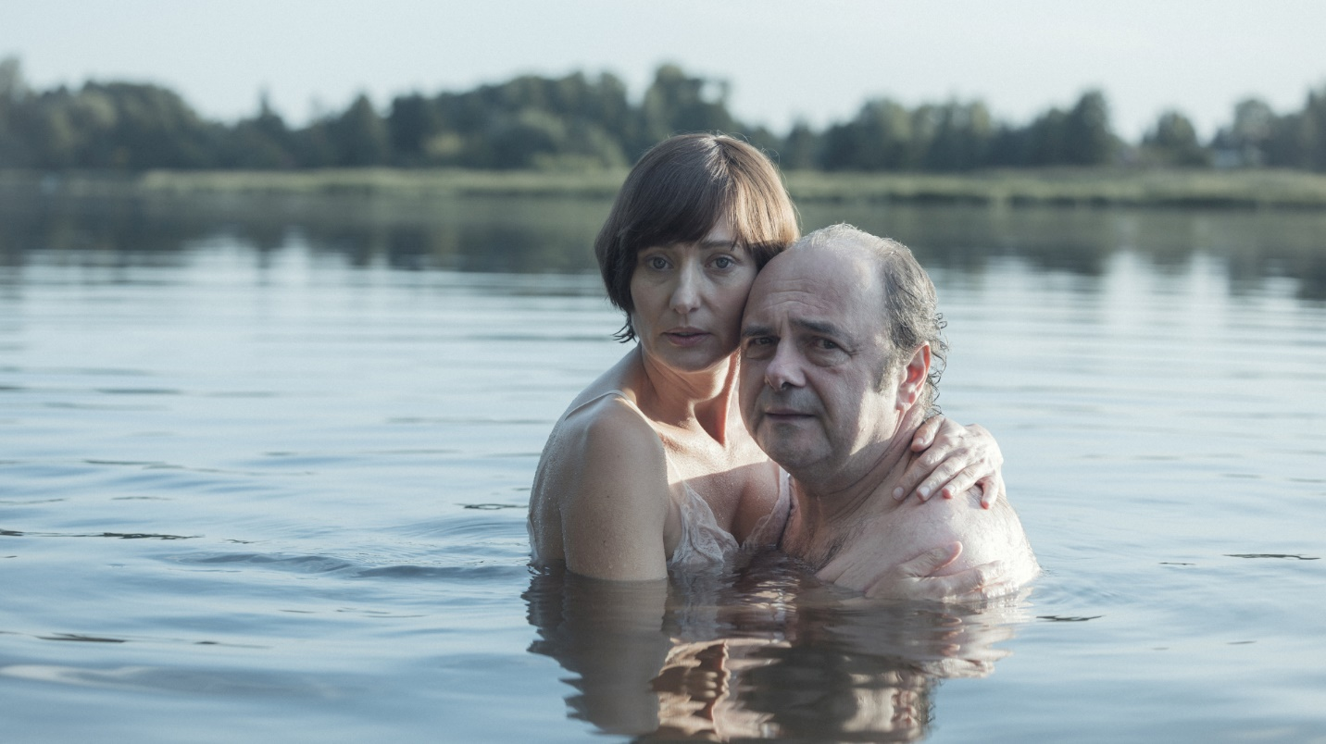

HISTORIA WIELKIEJ MIŁOŚCI
„Nasza rewolucja. Historia miłości Grażyny i Jacka Kuroniów” to opowieść o miłości, która wymyka się marzeniom. Ale taka miłość się zdarzyła.
On – żywiołowy, głośny, charyzmatyczny. Ona – odważna, delikatna, pełna ciepła. Bezgranicznie w sobie zakochani i przekonani, że razem mogą zmieniać świat – Jacek i Grażyna Kuroniowie. Rezygnują z prywatności, by oddać życie walce o wolność. Ich mieszkanie staje się „kwaterą główną” opozycji – miejscem spotkań ludzi gotowych ryzykować wszystko w imię lepszego jutra. Ale wielka idea oznacza też ogromną cenę: chwile intensywnej intymności przeplatają się z latami rozłąki, kiedy dzielą ich więzienne kraty. Wybuch stanu wojennego zmusza ich do podejmowania wyborów, których nikt nie chciałby podejmować. Czy w tak potwornie trudnych czasach, miłość może zwyciężyć?

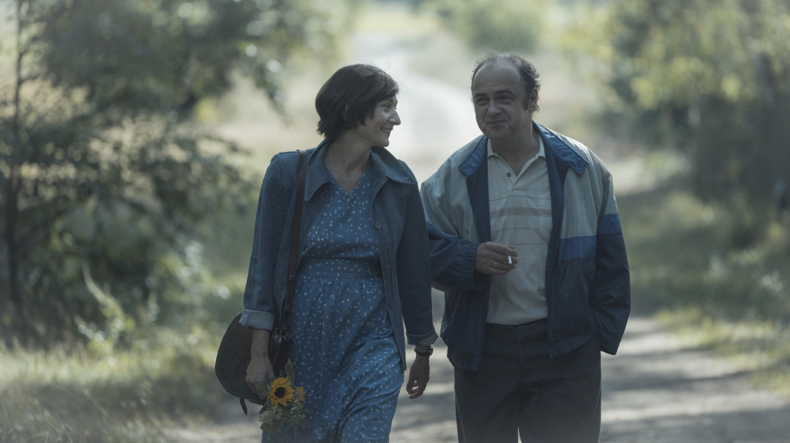

W roli Jacka Kuronia zobaczymy Arkadiusza Jakubika: – Do momentu wejścia na plan towarzyszył mi stres, ale kiedy zaczęliśmy zdjęcia – odpuściłem. Wszedłem w buty Kuronia, ale uszyte na mój rozmiar. Nie próbuję go naśladować ani odtwarzać jego charakterystyczności. Dla mnie jako aktora najważniejszy jest człowiek i jego emocje – za tym idzie widz. Dlatego mój filmowy Kuroń nie będzie pomnikiem. Nie chcę opowiadać o nim na kolanach, tylko pokazać go jako człowieka z krwi i kości, ze wszystkimi słabościami. A jednocześnie – jako postać historyczna, ojciec polskiej wolności – pozostaje dla mnie autorytetem i bohaterem moich czasów.

– Gajka była wyjątkowa – bez niej jego historia mogłaby potoczyć się zupełnie inaczej. Nie zapisała się na kartach historii tak wyraźnie, jak on, podobnie jak wiele kobiet tamtego czasu. To one organizowały życie w cieniu: wysyłały paczki do więzień, wychowywały dzieci, stały w kolejkach, przekazywały informacje, walczyły o ich wolność. Robiły wszystko, by mężczyźni mogli zmieniać historię. Bardzo się cieszę, że mogę teraz opowiedzieć o niej. – dodaje Magdalena Popławska.

– Dla całej mojej rodziny film o Gaji i Jacku, to bardzo osobista sprawa. Historia ich życia to gotowy scenariusz. Czekamy niecierpliwie na premierę – mówi Joanna Liszkiewicz-Kuroń, synowa Jacka i Gai.

Producent filmu, Robert Kijak, podkreśla: – Mija właśnie 45 rocznica Porozumień Sierpniowych – wydarzenia kluczowego w dziejach Polski. Za tym historycznym momentem stali ludzie z krwi i kości, którzy poświęcili wiele walce o wolność. Czasem wszystko. Cieszę się, że możemy opowiedzieć historię Jacka i Grażyny Kuroniów i że możemy w tym liczyć na pełne wsparcie i zaufanie ich rodziny – to dla nas bardzo ważne.

Reżyserem filmu jest Piotr Domalewski, twórca takich tytułów, jak „Cicha noc” czy ostatni „Ministranci”.
– „Nasza rewolucja” to film, który wykracza poza ramy klasycznej biografii. Skupiamy się na najważniejszym okresie małżeństwa Jacka i Gajki – okresie internowania w trakcie stanu wojennego i choroby Grażyny. Okres komunizmu pokazał, że można ludziom zabronić wszystkiego, ale nie da się zabronić miłości. Miłości do drugiej osoby i miłości do Idei. O tym jest nasz film – mówi.

NIE PALCIE KOMITETÓW

Od ubiegłego roku wybitni dokumentaliści Maria Zmarz-Koczanowicz i Jacek Petrycki pracują nad filmem dokumentalnym „Nie palcie komitetów”. W filmie zobaczymy wywiady z osobami, które pracowały i przyjaźniły się z Kuroniem, m.in.: Adamem Michnikiem, Sewerynem Blumsztajnem, Heleną Łuczywo, Anną Bikont, Ludwiką Wujec, Andrzejem Sewerynem, Janem Rulewskim czy Adamem Wajrakiem. Zostaną one zestawione z materiałami archiwalnymi, w tym opowieścią samego Jacka Kuronia i niepublikowanymi dotąd nagraniami autorstwa Marcela Łozińskiego i Jacka Petryckiego.

Producentem filmu dokumentalnego jest NEXT FILM, koproducentem Wytwórnia Filmów Dokumentalnych i Fabularnych w Warszawie, a współfinansowany jest przez Polski Instytut Sztuki Filmowej.

Premiery obydwu filmów zaplanowano na rok 2026 – rok pięćdziesiątej rocznicy wydarzeń czerwcowych w Radomiu i Ursusie oraz powstanie Komitetu Obrony Robotników.

KONTAKT DLA MEDIÓW:
Joanna Jakubik
Joanna.jakubik@next-film.pl
tel. 514 793 494

